PRESSEMITTEILUNG Augsburg, 01. Februar 2023
QUANTRON Tech Day zeigt zukünftige Technologien für emissionsfreien Transport und gibt neuen Vorstand bekannt
- QUANTRON präsentiert zukünftige Technologie und sein Hydrogen-Ökosystem im Rahmen des Tech Day
- Für 2023 plant die Quantron AG weiter global zu expandieren und Class 8 Heavy-Duty Trucks mit Wasserstoffantrieb auf dem US-Markt einzuführen
- CTO René Wollmann wird designierter Vorstand
- Whitepaper zur Betrachtung von batteriebetriebenen (BEV) und brennstoffzellenbasierten (FCEV) Antriebslösungen im LKW-Bereich aus Systemsicht vorgestellt

Die Quantron AG hat im Rahmen des ersten Tech Days Investoren, Politik, Presse und Branchenexperten einen umfassenden Überblick zu den Entwicklungen bei emissionsfreien Antrieben gegeben. Außerdem gab QUANTRON die Ernennung von CTO René Wollmann zum Vorstand der Quantron AG bekannt.

Eröffnet wurde die Veranstaltung mit der Vorstellung eines Whitepapers mit dem Titel „BEV or FCEV? The complementary roles of battery and fuel cell electric trucks“. Es ist die derzeit umfassendste Analyse zum aktuellen Stand von batterieelektrischen und brennstoffzellenbasierten Antrieben im Nutzfahrzeugsektor. Vorgestellt wurde das Whitepaper von Dr. Srinath Rengarajan, Senior Manager Corporate & Portfolio Strategy von QUANTRON. Seine wissenschaftliche Ausarbeitung fasste er wie folgt zusammen: „Bislang gab es viele dogmatische Diskussionen auf der Grundlage eng gefasster oder begrenzter Analysen. Eine ganzheitliche Betrachtung zeigt jedoch, dass zur frühestmöglichen Realisierung emissionsfreier Verkehrslösungen sowohl BEV- als auch FCEV-Technologien erforderlich sind. Letztlich entscheiden die Anforderungen der Endkunden und die spezifischen Anwendungsfälle über die am besten geeignete Lösung.“
Das Whitepaper bietet umfangreiche Analysen und Daten, die die Chancen und Herausforderungen beider Technologien vergleichen und kann unter https://www.quantron.net/q-news/downloadbereich/ heruntergeladen werden.
CTO René Wollmann gab anschließend einen Einblick in die Besonderheiten der QUANTRON Entwicklungs-DNA und deren Ziele neuste Technologien mit maximalen Kundenutzen und ein Höchstmaß an Effizienz zu kombinieren am Beispiel des Heavy Truck Portfolios.
„Innovation bedeutet für uns die Adaption und Integration richtungweisender und effizienter Technologien in zukunftsprägenden und vor allem kundenfokussierter Lösungen im Transportsektor“, so René Wollmann. „Durch unsere eigene in-house ‚Ideenschmiede‘ und Entwicklungskompetenz, auf die wir sehr stolz sind, und die enge Zusammenarbeit mit globalen Technology-Partnern, sind wir bestens positioniert, um unseren Kunden einzigartige Produkte anbieten und liefern zu können. Zum Beispiel mit unseren QUANTRON QHM als BEV und FCEV, die im Laufe des Jahres 2023 als wahrhafte Game-Changer in der Heavy Truck Klasse auf den Markt kommen.“
Als global expandierendes Unternehmen wird die Quantron AG in diesem Jahr erstmals emissionsfreie Fahrzeuge für den wichtigen US-Markt vorstellen, beginnend mit einem Class 8 Heavy-Duty Truck mit Wasserstoffantrieb für die Langstrecke.

Michael Perschke, CEO der Quantron AG: „Um eine Lösung zur Dekarbonisierung des Transportsektors zu finden, reicht es nicht, sich auf die Fahrzeugentwicklung zu beschränken. Es muss ganzheitlich gedacht werden. Deshalb haben wir gemeinsam mit unseren Partnern wie Ballard Power Systems und NEUMAN & ESSER Quantron-as-a-Service aufgebaut – eine Plattform, die alle Bausteine für nachhaltige Mobilität vereint. Diese soll mittelfristig auch anderen OEMs offen stehen.“

Dass QUANTRON mit diesem Ansatz bereits jetzt zu den Vorreitern im Bereich des nachhaltigen Transports zählt, beweist der kürzlich erhaltene Frost & Sullivan Best Practices Award. Dieser wurde in der Kategorie “European Heavy-duty Fuel-cell Trucking New Product Innovation” an das ganzheitliche Wasserstoff-Konzept von QUANTRON verliehen. Bisherige Preisträger des Frost & Sullivan Best Practices Award sind unter anderem Bosch und Siemens Energy.

CTO René Wollmann wird zum Vorstandsmitglied der Quantron AG ernannt
Im Rahmen der Veranstaltung gab das Unternehmen die Ernennung von René Wollmann zum neuen Vorstand der Quantron AG bekannt. Er wird Andreas Haller (Gründer und Vorstandsvorsitzender), Michael Perschke (CEO) und Herbert Robel (CHRO, Interim CFO und Co-Founder) im Management Board unterstützen. Wollmann ist seit November 2021 für QUANTRON als Chief Technology Officer (CTO) tätig. In dieser Position hat er unter anderem die Entwicklung des wasserstoffelektrischen Heavy-Trucks QUANTRON QHM FCEV bedeutend vorangetrieben.

Bilder (Zum Download bitte auf die Bildvorschau klicken):
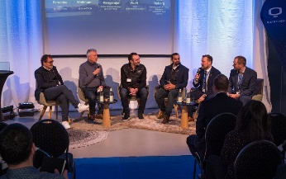 | Panel Talk beim Tech-Day (v. l.): Michael Perschke (CEO Quantron AG), Roger Atkins (Moderator des Panel Talks), René Wollmann (CTO Quantron AG), Dr. Srinath Rengarajan (Senior Strategy Manager Quantron AG), Jens Wulff (CEO NEUMAN & ESSER), Mike Byberg (EMEA Business Development and Sales Manager Ballard Power Systems)
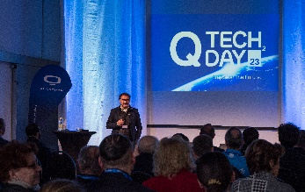 | Michael Perschke (CEO Quantron AG) beim QUANTRON Tech Day 2023
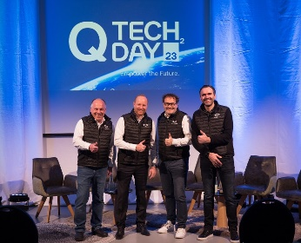 | Die Vorstandsebene der Quantron AG (v. l.): Herbert Robel (CHRO, interim CFO und Co-Founder), Andreas Haller (Gründer und Vorstandsvorsitzender), Michael Perschke (CEO), und René Wollmann (CTO)
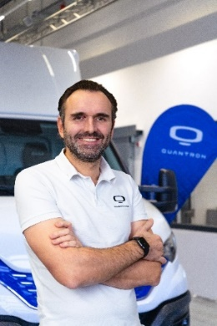 | Renè Wollmann, designierter Vorstand und CTO der Quantron AG
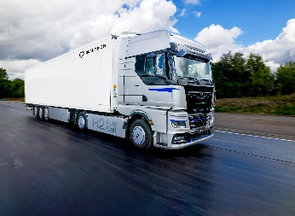 | QUANTRON QHM FCEV
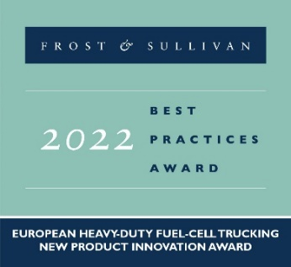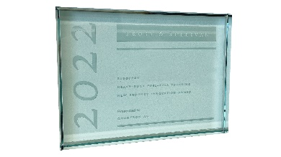 | QUANTRON ist Preisträger des Frost & Sullivan Best Practices Award in der Kategorie „European Heavy-duty Fuel-cell Trucking New Product Innovation”  Weitere Informationen zu den Auswahlkriterien des Forst & Sullivan Awards und zur Bewertung der Quantron AG finden Sie hier.
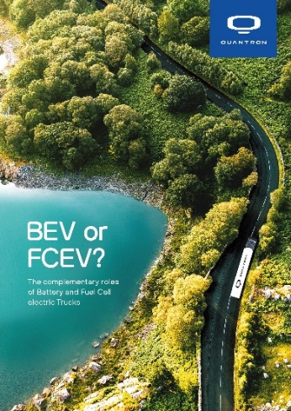 | Das Whitepaper “BEV or FCEV? The complementary roles of Battery and Fuel Cell electric Trucks” – zum Download verfügbar unter:  https://www.quantron.net/q-news/downloadbereich/

Die Originalfotos in niedriger und hoher Auflösung finden Sie hier: Pressemitteilungen der Quantron AG (https://www.quantron.net/q-news/pr-berichte/)
Über die Quantron AG
Die Quantron AG ist Plattformanbieter und Spezialist für nachhaltige Mobilität für Menschen und Güter; insbesondere für LKW, Busse und Transporter mit vollelektrischem Antriebsstrang und H₂-Brennstoffzellentechnologie. Das deutsche Unternehmen aus dem bayerischen Augsburg verbindet als Hightech-Spinoff der renommierten Haller KG über 140 Jahre Nutzfahrzeugerfahrung mit modernstem E-Mobilitäts-Knowhow und positioniert sich global als Partner bestehender OEMs.
Mit dem Quantron-as-a-Service Ecosystem (QaaS) bietet QUANTRON ein Gesamtkonzept, das alle Facetten der Mobilitätswertschöpfungskette umfasst: QUANTRON INSIDE beinhaltet ein breites Angebot an sowohl Neufahrzeugen als auch Umrüstungen für Bestands- und Gebrauchtfahrzeuge von Diesel- auf batterie- und wasserstoffelektrische Antriebe mit der hoch-innovativen QUANTRON INSIDE Technologie. QUANTRON CUSTOMER SOLUTIONS gewährleistet mit einem europaweiten Netzwerk von 700 Servicepartnern digitale und physische Aftersales-Lösungen sowie ein Serviceangebot für Wartung, Reparatur und Ersatzteile, Telematik- und In-Cloud-Lösungen für Ferndiagnose und Flottenmanagement. Kunden erhalten eine individuelle Beratung zu u. a. maßgeschneiderten Lade- und Tanklösungen, Miet-, Finanzierungs- und Leasingangeboten. In der QUANTRON Academy werden außerdem Schulungen und Workshops angeboten. QUANTRON ENERGY wird zukünftig als Plattform die Produktion von grünem Wasserstoff und Strom realisieren. Dafür hat sich die Quantron AG mit starken globalen Partnern zusammengeschlossen. Diese Hydrogen Alliance bildet gleichzeitig auch einen wichtigen Baustein für QUANRTON POWER STATION, die Versorgung von Fahrzeugen mit der notwendigen grünen Lade- und H2-Tank-Infrastruktur.
QUANTRON steht für die Kernwerte RELIABLE, ENERGETIC, BRAVE (zuverlässig, energetisch, mutig). Das Expertenteam des Innovationstreibers für E-Mobilität leistet einen wesentlichen Beitrag zum nachhaltig umweltfreundlichen Personen- und Gütertransport.
Besuchen Sie die Quantron AG auf unseren Social Media Kanälen bei LinkedIn und YouTube. Weitere Informationen unter www.quantron.net

Ansprechpartner:
Jörg Zwilling, Director Global Communication & Business Development, j.zwilling@quantron.net
Stephanie Miller, Marketing & Communications Quantron AG, press@quantron.net

